REGIONE CAMPANIA
  - AZIENDA SANITARIA LOCALE AVELLINO
  - www.aslavellino.it

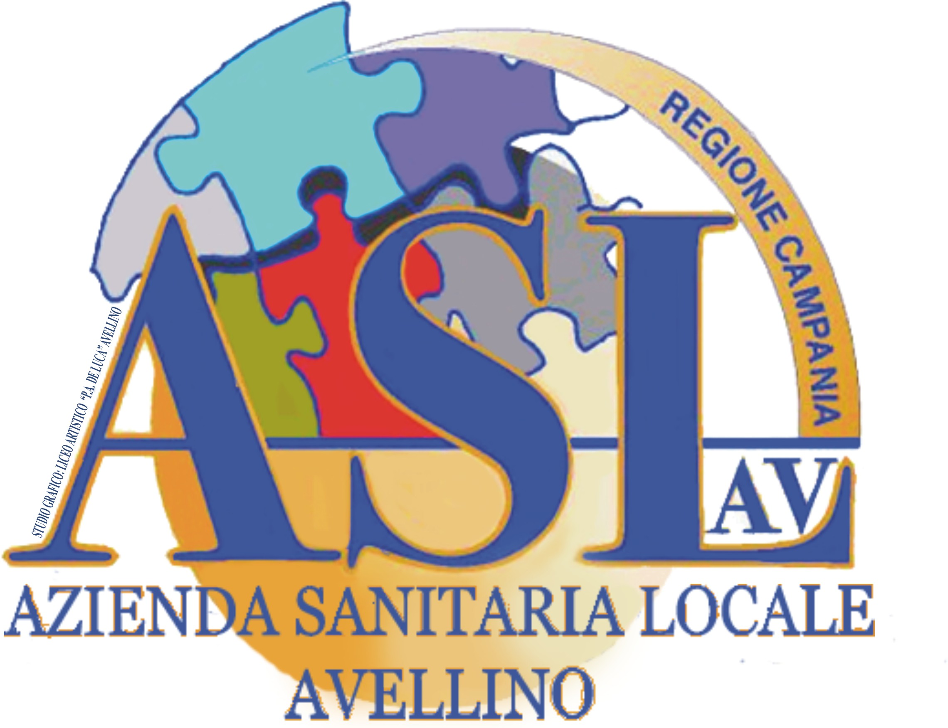

Procedura Aperta per l’ Affidamento del Servizio di Tesoreria della ASL Avellino

AVVISO

Si comunica che, per mero errore materiale, il valore dell’Offerta economica da inserire a sistema non può essere espresso in decimali così come stabilito dal Disciplinare di gara.
Pertanto, la procedura di gara viene SOSPESA al fine di consentire la rettifica informatica della formulazione a sistema dell’Offerta Economica.

